Příloha č. 3

TECHNICKÁ SPECIFIKACE

k veřejné zakázce malého rozsahu

Výstavba dvou stanovišť podzemních kontejnerů v Karlových Varech

- SO 603 – Kontejnery a zpevněné plochy – ulice Zeyerova na p.p.č. 2337, k. ú. Karlovy Vary
- SO 605 – Kontejnery a zpevněné plochy – ulice nábř.. Osvobození na p.p.č. 2291, k. ú. Karlovy Vary

Kontejnery budou vybudovány na pozemcích ve vlastnictví Statutárního města Karlovy Vary.

Jednotlivá stanoviště budou tvořena 3 ks podzemních kontejnerů o objemu 5m³ (plast, papír, sklo směsné), dle normy EN 13071.

Dodávka pro jedno stanoviště obsahuje:
- kompletní standardní sestavu podzemního kontejneru o objemu 5 m3
- dopravu od výrobce na stavbu
- jeřábnické práce pro osazení ŽB jímky (součást standardní sestavy)
- komplexní montáž sestavy a technologie
- kontejnerové nádoba o objemu 5 m3 x 3ks
- železobetonová nádrž vč. certifikátu
-bezpečnostní výsuvná podlaha
- pochozí plocha viz. projektová dokumentace
- zprovoznění technologie

Požadavky na vyprazdňovací systém kontejnerů, vhozovou šachtu:
- 2 hákový systém, háky v ose – levý hák na zvedání, pravý na otevírání dna
- vhozová šachta ocelová, barva antracit, opatřena barevnými rozdělovníky dle druhu odpadu (papír, plast, sklo)
- vhozový otvor typu klapka = min. šířka 600mm x výška 200mm, ovládaný pomocí nášlapného systému

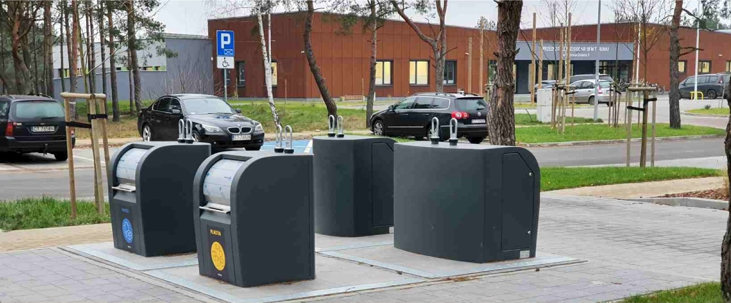
Ilustrativní foto:

